Càlcul Numèric Exercici EDOs

Tir parabòlic

1. Si es resol el problema amb 20 intervals del mètode d’Euler, quina és la posició del projectil als 10 segons?

X (10) = ( 616.2544 , -170.9319 ) m

1. Quantes xifres significatives correctes te l’aproximació obtinguda amb 200 intervals del mètode d’Euler? Explica la teva resposta

El nombre de de xifres significatives és aproximadament -log10(r) on r és una mesura de l’error relatiu. Si prenem r com a l’enunciat, i la calculem per m = 200 obtenim:

r = 0.0013 ; -log10(r) = 2.8734

Per tant, tenim aproximadament tres xifres significatives correctes

1. Dibuixa la gràfica de convergència pel mètode d’Euler. Quin ordre s’observa? És l’esperat?

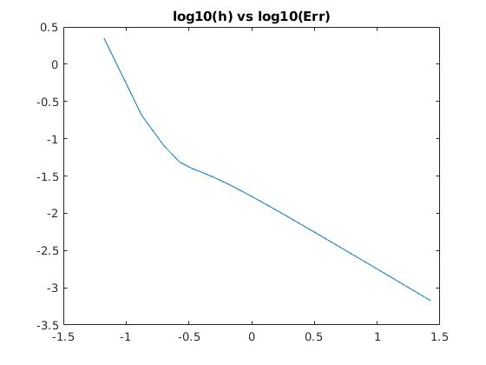

S’observa O(h), que és l’esperat.

1. Si es fa servir la funció ode45 amb Events, en quin instant arriba el projectil a terra? A quina distància del punt de llançament cau?

L’objecte aterritza a l’instant t = 11.8020s. Cau a 532.8390m de l’origen.

1. Determina l’angle amb què s’ha de disparar el projectil per arribar a un objectiu situat a 500 m.

L’angle és theta = 0.4878 rad.